PŘÍKLAD DOBRÉ PRAXE

Doučovala jsem žákyni v první třídě češtinu, která má problém se psaní a čtení.

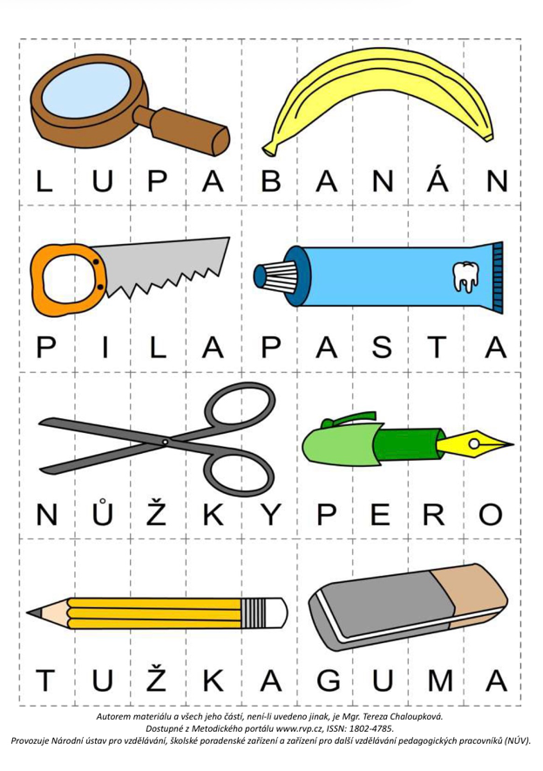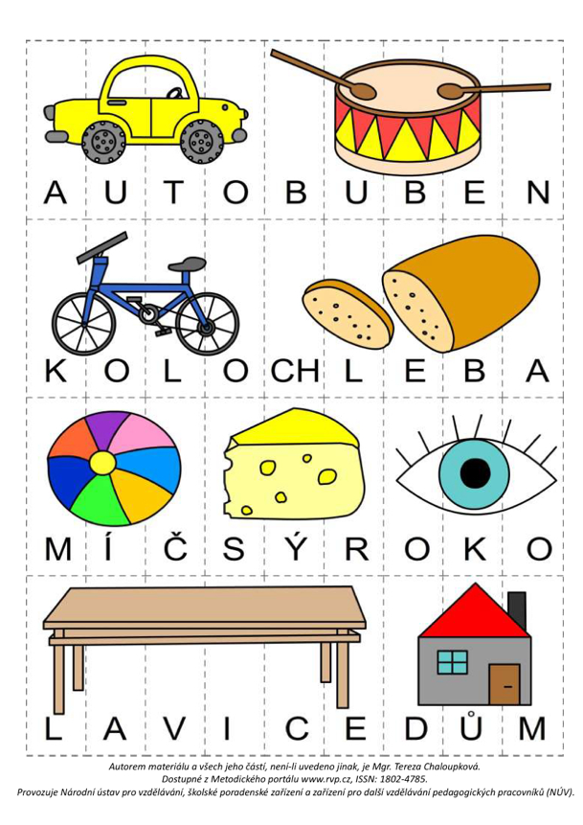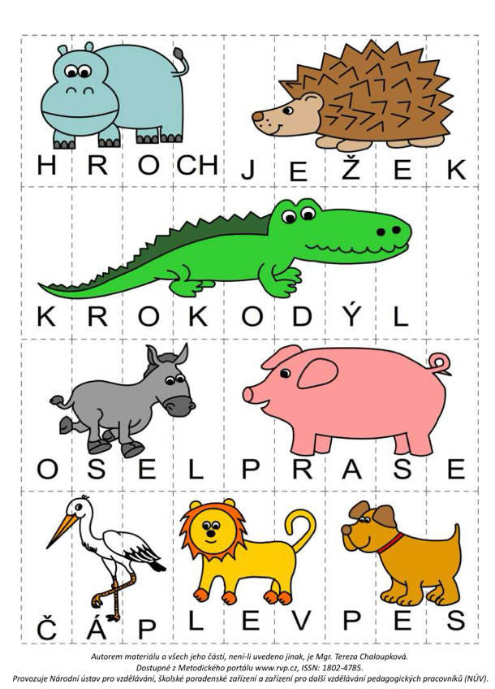Hledala jsem aktivitu, abychom procvičili jak psaní, tak i čtení. Tak jsem našla tento soubor, který se mi moc hodil.

Tento materiál jsem roztřískala a rozložila na lavici. Žákyně měla za úkol nejdříve spojit písmenka a obrázky.

Následně jsem ji ukazovala na obrázky s textem a ona je přepisovala do sešitu. Žákyně si krásně propojovala text s psacím písmem. Pokud si nevzpomenula, jak se dané písmenko, tak se koukala na nástěnku, kterou mají ve třídě jako nápovědu.

Další hodinu jsem už tyto kartičky neukazovala, ale pouze jsem říkala slovo, co tam byla a žákyně je psala. Říkala jsem hlavně slova, ve kterých se vyskytovalo písmenko “p” a “s”, protože tyto dvě písmenka se jí pletla předchozí hodinu. Já jsem osobně měla velkou radost, protože tento problém se nevyskytoval tak četně jako hodinu předtím.

Tuto aktivitu jsem zařazovala vždy na začátek, protože žákyni moc bavila.